**ESTRATEGIAS QUE SE IMPLEMENTAN PARA LA MOTIVACIÓN DE LOS ESTUDIANTES A SU APRENDIZAJE**

**INNOVADORES DE AMBIENTES ESCOLARES**

**Investigadores**

**Andrea Verjel Suarez**

**Karen Yuliany Pérez Verjel**

**Angie Luz Ovalles**

**Co Investigador**

**Luz Marina Acosta Galvis**

**Institución Educativa Carlos Julio Torrado Peñaranda**

**Abrego**

2. CONTENIDO DEL DOCUMENTO

**RESUMEN**

El grupo se conformo con estudiantes de los grados 6º,7º y 9º, el año anterior, teniendo en cuenta aspectos como el liderazgo, aceptabilidad al proyecto y deseos de comenzar un proceso de investigación que conllevaría a plantearse actitudes de cambio.

El grupo de investigación innovadores de ambientes escolares, nombre asignado por ellos, decidieron girar su investigación en entorno a los espacios físicos que tiene nuestra institución, gracias a las observaciones realizadas y al análisis que se le hizo de las mismas, también a la elaboración de encuestas a los estudiantes en donde se les plantearon interrogantes sobre como son sus vivencias en el colegio.

En diferentes reuniones hemos tratado aspectos como: el problema de investigación, la formulación de la pregunta problematizadora siendo esta una forma para que cada miembro del grupo diera a conocer sus interrogantes, la elaboración de encuestas permitiéndonos reafirmar nuestro pensamiento, el análisis de la problemática, el diseño de la trayectoria con la cual representamos las diferentes actividades a realizar y la elaboración del logo con el cual se identificara el grupo.

**INTRODUCCIÓN**

Dentro de los procesos pedagógicos, el ambiente escolar juega un papel importante en la motivación y en el desarrollo académico y personal de sus estudiantes, es por esto que los integrantes del grupo de investigación Innovadores De Ambientes Escolares vieron la necesidad de trabajar en ello; debido al ambiente escolar que se vive en el colegio, ya que el alto índice de desmotivación, desinterés e intolerancia priman en los educandos, no permitiéndoles tener un buen acceso a todo el bagaje de conocimientos que a diario se le esta impartiendo en las aulas escolares.

Nuestros estudiantes y la juventud en general se merecen tener un excelente proceso pedagógico para su formación académica y personal; ya que de ello depende en un buen porcentaje la motivación para acceder a las diferentes oportunidades que les ofrece la educación superior y poderse profesionalizar en una carrera que llene sus expectativas.

Hasta el momento en el colegio no se había elaborado un proyecto que vaya en el mejoramiento de los espacios escolares, solo se hacen actividades a cargo de los titulares de grupo para la decoración de las aulas, lo que hace que el niño o niña no tengan sentido de pertenencia o valoren las cosa que se les dan

**CONFORMACIÓN DEL GRUPO DE INVESTIGACIÓN**

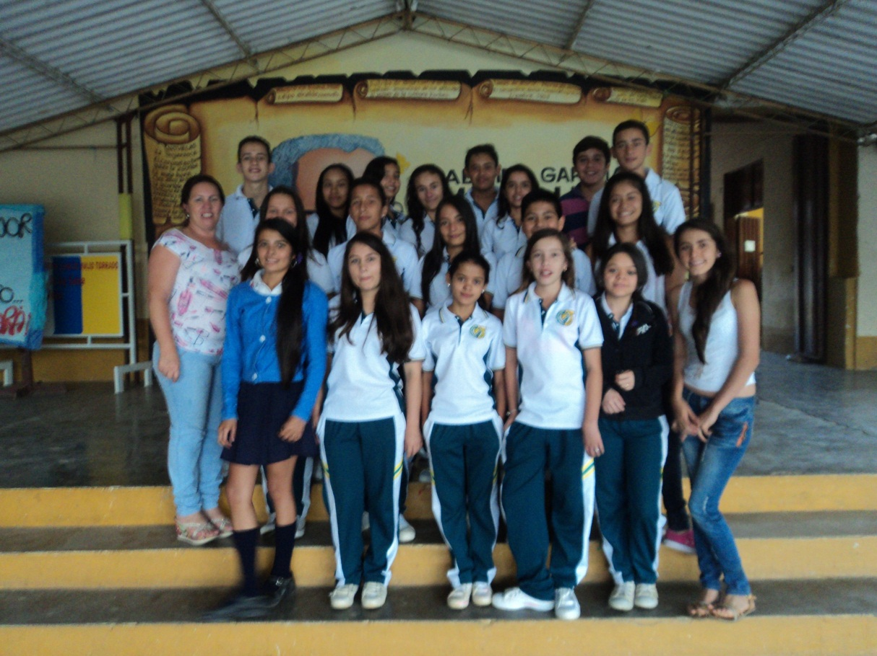

**LA PREGUNTA COMO PUNTO DE PARTIDA**

Después de la conformación del grupo de investigación, se dejó como tarea la de analizar qué problemática tenia el colegio para orientar nuestro proyecto, de ahí nacen una serie de interrogantes por parte de los integrantes del grupo entre otros tenemos: ¿Cómo puede afectar el ambiente físico la motivación del estudiante?, ¿Se pueden utilizar ayudas educativas en la orientación de las clases?, ¿Por que la temática de algunas áreas son tan extensas? Y ¿Por que las clases son tan monótonas?

Con bases en estas inquietudes, se formuló la pegunta para el grupo quedando así: ¿Qué estrategias implementas para que el ambiente físico motive a los estudiantes del colegio Carlos Julio Torrado Peñaranda a su aprendizaje?

**EL PROBLEMA DE INVESTIGACION**

Este proyecto se hace necesario debido al ambiente escolar que se vive en la institución educativa Carlos Julio Torrado Peñaranda el cual no ofrece las condiciones necesarias para permitir un buen desarrollo de los momentos pedagógicos en cada una de las área del conocimiento trayendo consigo un bajo rendimiento académico y deserción escolar,

Teniendo en cuenta, que en los actuales momentos se esta generando un cambio en el proceso educativo y que la formación académica es la pionera en el actual plan de gobierno, exigiendo formar ciudadanos competentes, íntegros, que desarrollen habilidades para dar solución a problemas de forma pacifica y colaboradora y así formen una cultura de participación y cooperación responsable entre los miembros de una comunidad. Por tal motivo nuestro proyecto gira en torno a crear en los estudiantes el sentido de pertenencia hacia el colegio y por ende su comunidad.

Realizando actividades en donde ellos sean participes activos de todo el proceso y de esta manera, conseguir o lograr espacios amenos en donde se desarrolle momentos pedagógicos exitosos ya que se despierta la motivación y el interés de los educandos frente a su aprendizaje.

**TRAYECTORIA**

La trayectoria se definió en reunión del grupo de investigación, se elaboraron las actividades a desarrollar como son:

1. Observar la realidad
2. Elaborar y aplicar encuestas
3. Analizar la información
4. Salida de campo
5. Organizar la información recogida
6. Realizar plegables para los estudiantes
7. Capacitar de estudiantes
8. Realizar concursos salón mejor decorado y en disciplina
9. Elaborar conclusiones
10. Redactar el Informe final

La metodología que se trabaja en el grupo, es la participación activa en donde cada integrante aporta al grupo ideas, las cuales se analizan y se llevan a la practica; como también aplicamos la cualitativa y cuantitativa por que tenemos en cuenta las cualidades de cada uno de los miembros del grupo y en general del colegio; así mismo debemos realizar informes estadísticos para tener una mejor organización.

En cuanto a la población con la que se trabaja se hace con niños y jóvenes entre 11 y 18 años de edad, que están entre los grados de 6º a 11º del colegio Carlos Julio Torrado Peñaranda.

Como también usaríamos instrumentos de recolección como encuestas que nos darán indicios y nos reforzaran el proyecto.

**RECORRIDO**

El grupo de investigación hasta la fecha ha realizado tres actividades formuladas en la trayectoria

La primera fue la observación del contexto de la institución educativa la cual nos permitió definir nuestro proyecto

La segunda fue la elaboración de encuetas en donde planteamos una serie de interrogantes que nos permitirán reforzar el punto de vista tratado

Y la tercera que e el análisis de las encuetas o información recogida, en donde se mirara la expectativas de cada educando frente a su ambiente escolar

**REFLEXIÓN / ANÁLISIS DE RESULTADOS**

Hasta el momento el resultado obtenido es el cambio de actitud de algunos integrantes del grupo de investigación ya que han demostrado interés en participar activamente en cada una de las actividades a desarrollar

Nos hemos encontrado con la dificultad de poder realizar la totalidad de las actividades debido a la falta de recursos económicos y al constante cambio del asesor, desde el momento de la organización del grupo de investigación conllevando la desmotivación general.

**CONCLUSIONES**

Se destacó el trabajo activo de cada uno de los integrantes del grupo de investigación frente a la puesta en práctica del proyecto.

El aporte a través de ideas en cada uno de los momentos trabajados en el proyecto

Para que todo se desarrolle a cabalidad se debe trabajar en equipo lo que hace que cada integrante tenga sus responsabilidades y cumplan con ellas

La función de coinvestigador se realiza de una manera amigable, sin llegar a imponer puntos de vista

La relación establecida entre los integrantes del grupo de investigación es buena ya que cada uno respeta al otro como un ser con ideas diferentes

**BIBLIOGRAFÍA**

**https://scholar.google.com/scholar?q=estrategias+de+aprendizaje&hl=es&as_sdt=0&as_vis=1&oi=scholart&sa=X&sqi=2&ved=0CBoQgQMwAGoVChMIoo6ol8ThyAIVSB4eCh1FZgSn**

**AGRADECIMIENTOS**

En primera instancia se le agradece al proyecto enjambre por permitir la conformación de grupos de investigación y la orientación de los mismos

A la institución educativa Carlos Julio Torrado Peñaranda en cabeza del señor Rector Francisco Javier Morales quien permite los espacios para el desarrollo del proyecto

Al coordinador Campo Elías Pérez quien ha estado atento al desarrollo del proyecto y ala organización de horarios para reunirnos con los asesores

A los diferentes asesores del proyecto ya se ha convertido en nuestra mano derecha para el cumplimiento de los compromisos

Finalizando al grupo de investigación quien ha sido el pionero para que cada actividad programada se cumpla.

ANEXOS

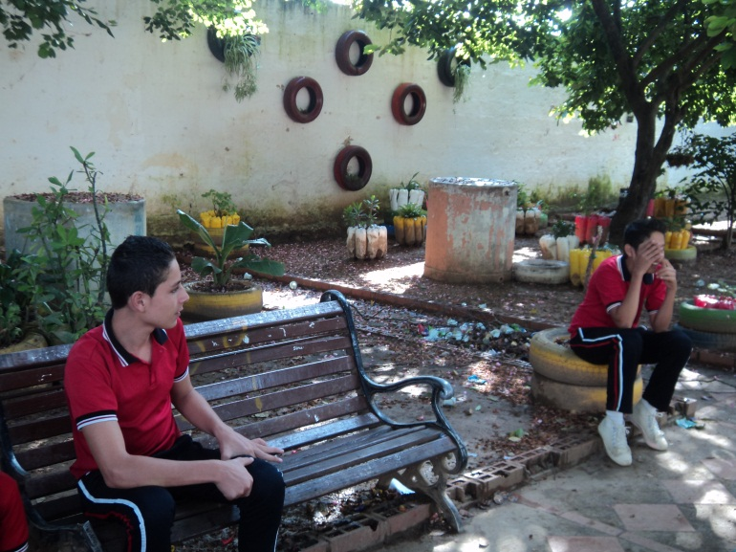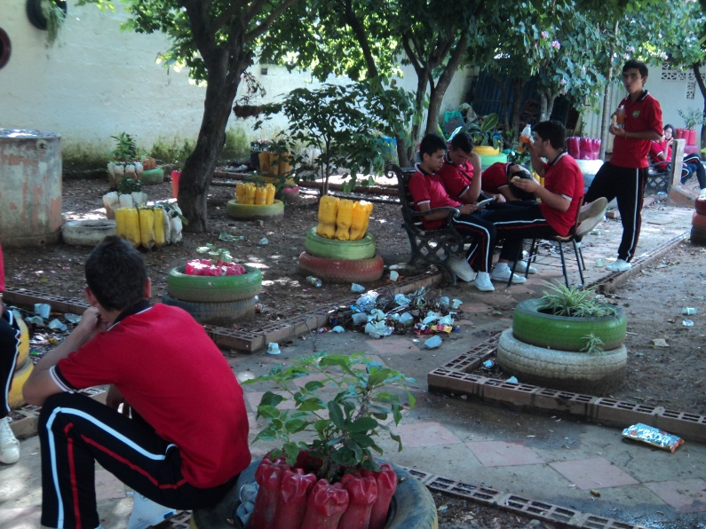Folletos y fotos

